Лабораторная работа №3
Отчёт
Коровкин Никита Михайлович
Содержание

1 Цель работы
Получение навыков настройки базовых и специальных прав доступа для групп пользователей в операционной системе типа Linux.

2 Задание
- Прочитайте справочное описание man по командам chgrp, chmod, getfacl, setfacl.
- Выполните действия по управлению базовыми разрешениями для групп пользователей (раздел 3.3.1).
- Выполните действия по управлению специальными разрешениями для групп пользователей (раздел 3.3.2).
- Выполните действия по управлению расширенными разрешениями с использованием списков ACL для групп пользователей

3 Выполнение лабораторной работы
Для начала в терминале войдем с рут правами. Создадим 2 каталога и посмотрим информацию о доступе к ним. Введем команду - и теперь доступ есть как у рут, так и у главной и третей группах.(рис. ¿fig:001?).
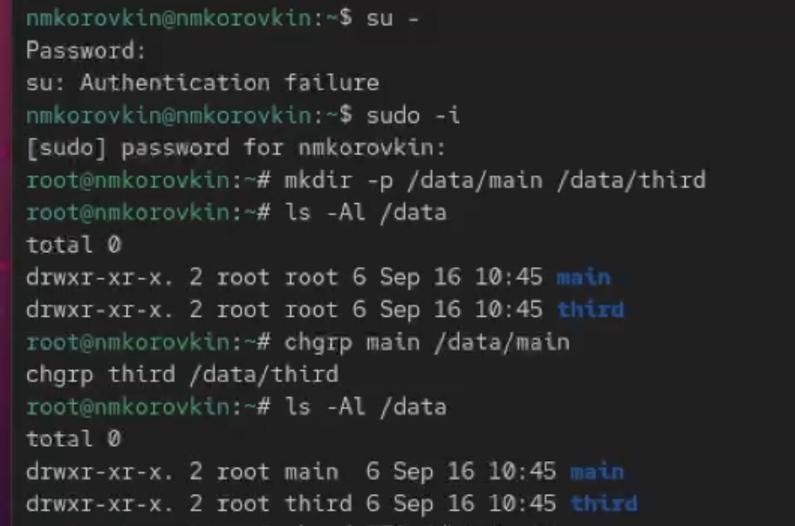
Рис. 1: создаем папки и меняем доступ
Установим разрешения, позволяющие владельцам каталогов записывать файлы в эти каталоги и запрещающие доступ к содержимому каталогов всем другим пользователям и группам(рис. ¿fig:002?).
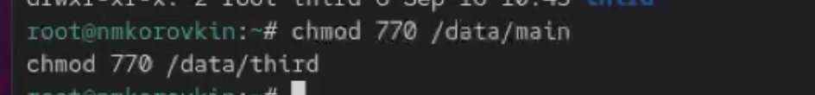
Рис. 2: Установим разрешения
В другом терминале перейдем под учётную запись пользователя bob. Под пользователем bob попробуем перейти в каталог /data/main и создадим файл emptyfile в этом каталоге. В папке третей группе доступ отказан для боба(рис. ¿fig:003?).
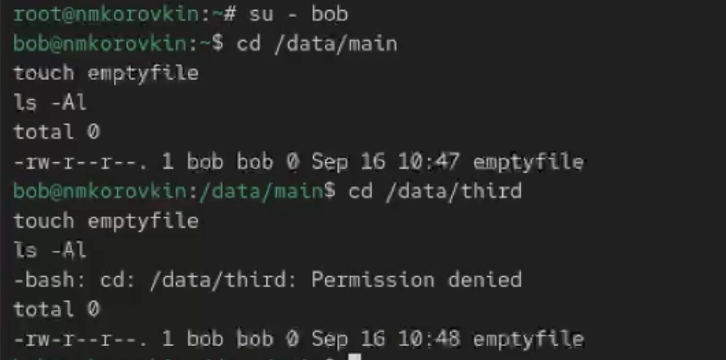
Рис. 3: проверяем доступ
Перейдем на Алису и создадим два файла (рис. ¿fig:004?).
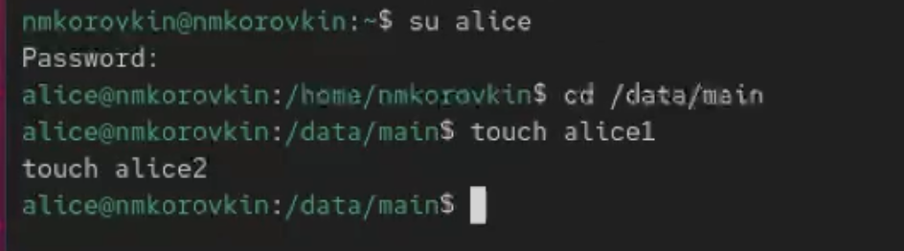
Рис. 4: Перейдем на Алису и создадим два файла
переходим на боба, переходим в папку и смотрим файлы.Теперь удаляем файлы алисы и проверяем, удалились ли(рис. ¿fig:005?).
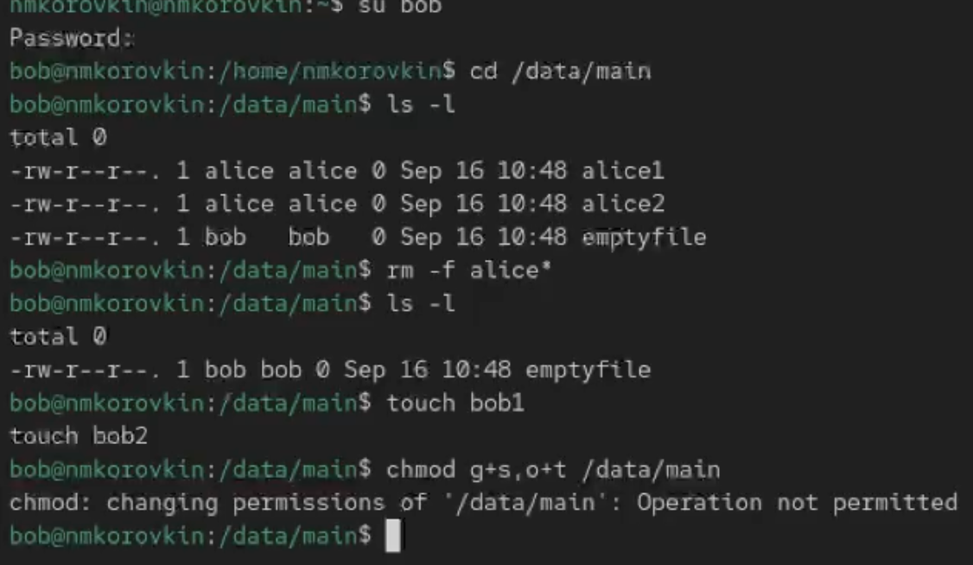
Рис. 5: удаляем файлы алисы и проверяем, удалились ли
Переходим на рут и изменяем доступ(рис. ¿fig:006?).
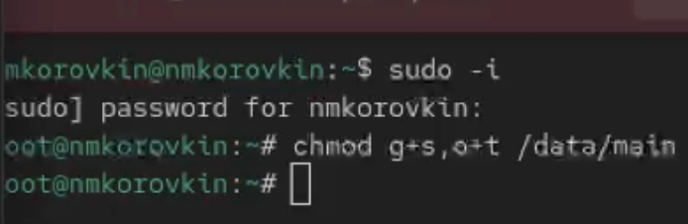
Рис. 6: Переходим на рут и изменяем доступ
Перейдя на алису создаем новые файлы и пытаемся удалить файлы боба - но у нас не выходит(рис. ¿fig:007?).
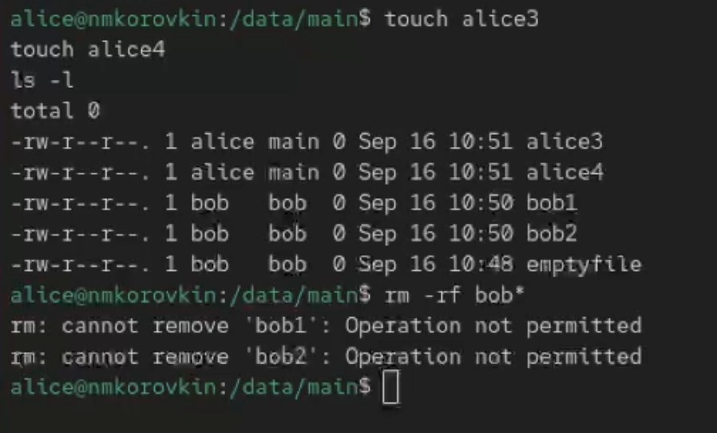
Рис. 7: создаем новые файлы и пытаемся удалить файлы боба
Откройем терминал с учётной записью root. Установим права на чтение и выполнение в каталоге. Используем команду getfacl, чтобы убедиться в правильности установки разрешений(рис. ¿fig:008?).
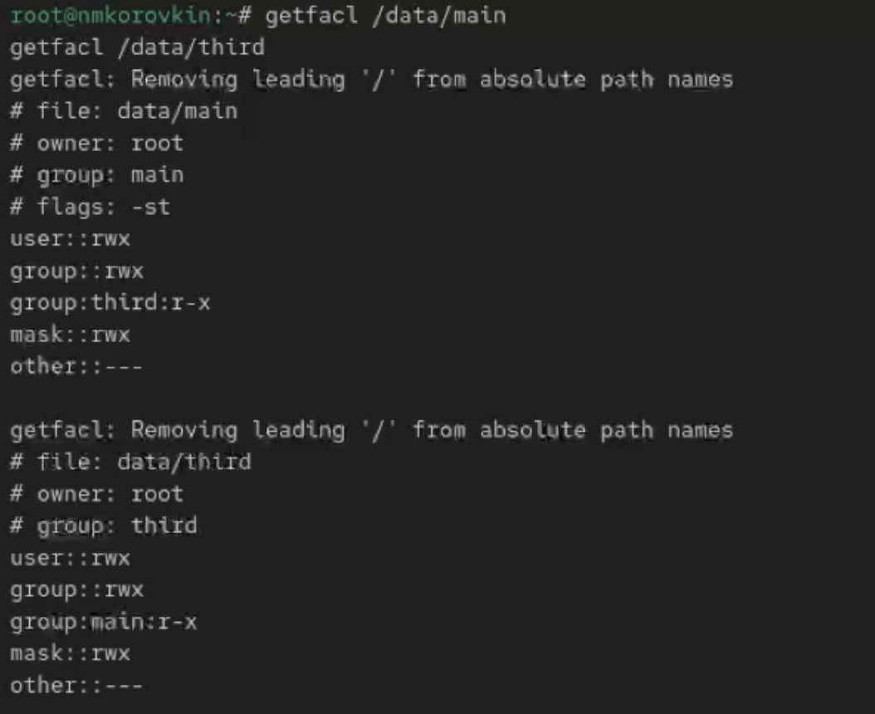
Рис. 8: Используем команду getfacl, чтобы убедиться в правильности установки разрешений
создаем два файла и опять используем команду getfacl, чтобы убедиться в правильности установки разрешений(рис. ¿fig:009?).
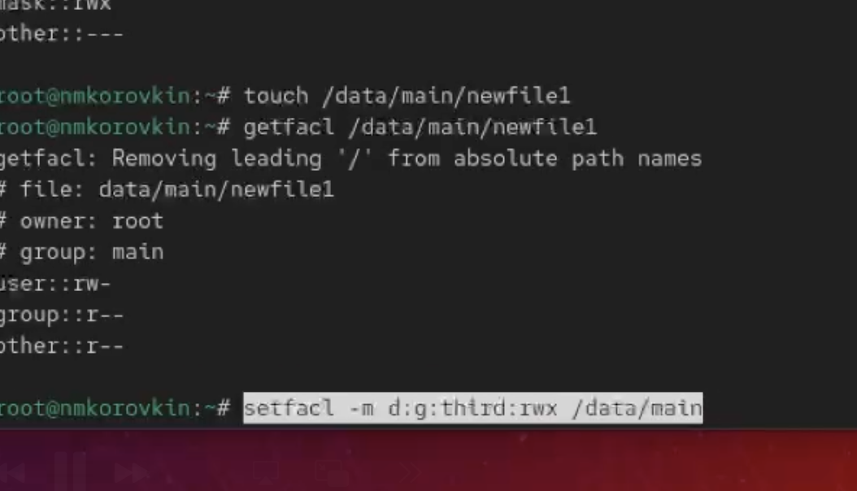
Рис. 9: используем команду getfacl, чтобы убедиться в правильности установки разрешений
Установим права на чтение и выполнение в каталоге /data/main для группы third и права на чтение и выполнение для группы main в каталоге /data/third: Используем команду getfacl, чтобы убедиться в правильности установки разрешений Создаем новый файл с именем newfile1 в каталоге /data/main Как видим доступ есть у группы мейн однако каталог создан из под рут. так получилось благодаря верхним командам. у группы 3 доступа нет (рис. ¿fig:010?).
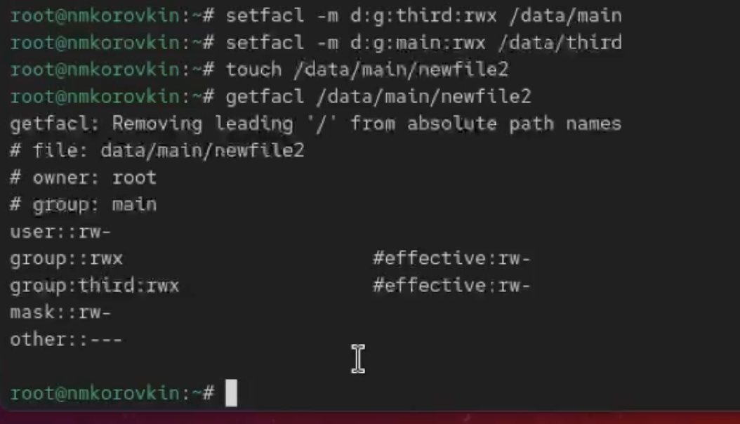
Рис. 10: изучаем полученные данные
Для проверки полномочий группы third в каталоге /data/third войдем в другом терминале под учётной записью члена группы third. Как видим, ни удалить ни добавить текст в файлы мы не можем(рис. ¿fig:011?)
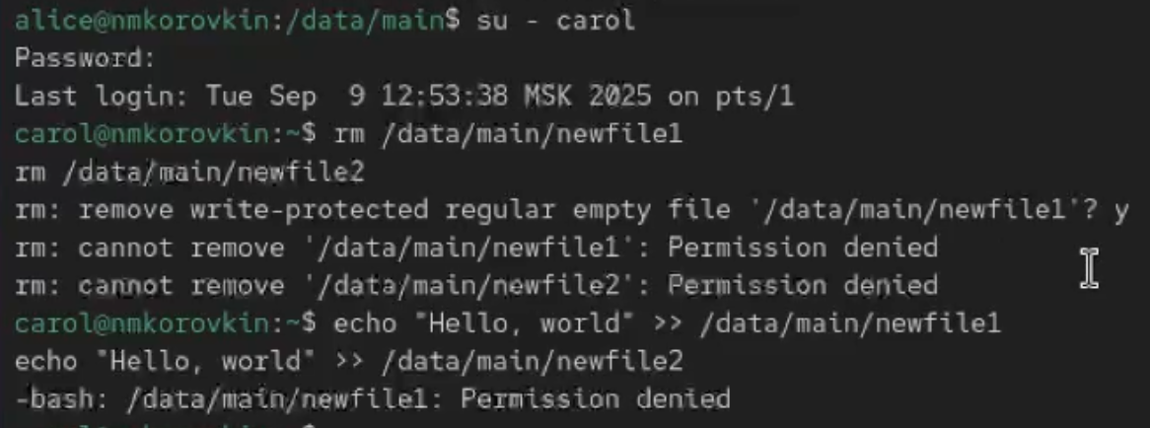
Рис. 11: проверка доступа

4 Ответ на контрольные вопросы
- chown user:group file - меняет владельца и группу файла. Пример: chown alice:dev file.txt
- find / -user имя - ищет все файлы пользователя. Пример: find /home -user alice
- chmod -R 770 /data - права rwx для владельца и группы, 0 для других.
- chmod +x file.sh - добавляет право на выполнение.
- chmod g+s dir - новые файлы в каталоге получают группу каталога.
- chmod +t dir - sticky bit, удалять можно только свои файлы.
- setfacl -m g:group:r-- * - группе даётся право чтения всех файлов.
- setfacl -R -m g:group:r-- . и setfacl -R -d -m g:group:r-- . — чтение для группы и всех новых файлов.
- umask 007 - у “других” пользователей нет прав на новые файлы.
- chattr +i myfile - файл нельзя удалить или изменить.

5 Выводы
в результате выполнения работы мы научились работать с группами и доступами

Список литературы

